Title :
Subtitle ※副題が無い場合は「：」と この行を削除してください

OSAKA, Taro¹, TENNOJI, Hanako², and KASHIWARA, Jiro³

¹Division of General Education, Osaka Kyoiku University, ²Tennoji Primary School attached to Osaka Kyoiku University, ³Graduate School of Education

（Received month day, 20○○）
（Revised month day, 20○○）※学術論文以外は削除してください

Summary : Summary…抄録をこの位置から100～250語程度を目安とし、記入してください。

key words：keyword1, keyword2, keyword3, keyword4, keyword5半角カンマ「,」と半角スペースで区切って記入してください。すべて小文字で表記してください。ただし、言語により文法上の規定がある場合は、各言語の表記規則に準じてください。

Ⅰ Chapter１ Title

Please write the text.
※表を挿入する場合は、表の上部に「Table１ 表のキャプション」を記載してください。

Table１ Title
 | 入館者数 | 貸出冊数
2018年度 | 241 | 58
2019年度 | 224 | 54

※図や写真を挿入する場合は、図・写真の下部に「Fig.1 図のキャプション」
「Photo.1 写真のキャプション」を記載してください。

Fig.1 Title
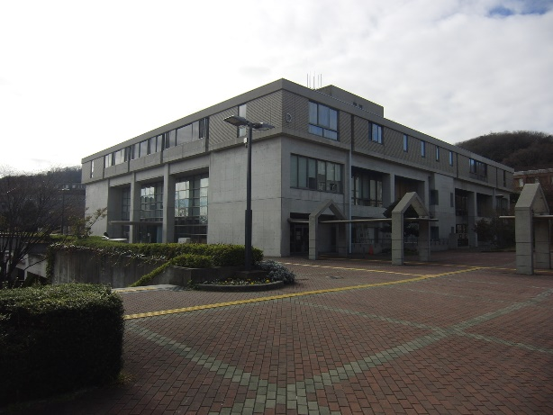
Photo.1 Title
※写真・図表等を掲載する際、それらの著作権が執筆者自身にない場合あるいは他誌からの転載などの場合には、転載許可を得ておいてください。また、写真の使用に関しては、撮影者が執筆者自身であっても肖像権・著作権に十分留意し、必要であれば撮影対象となる個人・団体・建物・資料・作品等に関して、本紀要への掲載・リポジトリへの登録（Web公開）を目的とした許可を得ておいてください。転載料等の費用が発生する場合は、執筆者本人が対応してください。

Ⅱ Chapter２ Title

１． Section１ Title
Please write the text.

２． Section２ Title
Please write the text.

Ⅲ Chapter３ Title

１． Section１ Title
1-1. Subsection 1-1 Title
Please write the text.

1-2. Subsection 1-2 Title
Please write the text.

２． Section２ Title
2-1. Subsection 2-1 Title
Please write the text.

2-2. Subsection 2-2 Title
Please write the text.

Acknowledgements ※謝辞が無い場合は削除してください

Please write the text.

Notes ※注が無い場合は削除してください

1）Please write the text. 書式は当該分野の慣例に従うものとしますが、論文内で統一を図ってください。既定の書式が特にない場合、注番号は、1）2）3）のように当該箇所の語句の右肩上に付け、対応する内容をここに記載してください。各頁の脚注とはしないでください。
2）Please write the text.
3）Please write the text.

References

［1］Please write the text. 書式は当該分野の慣例に従うものとしますが、論文内で統一を図ってください。既定の書式が特にない場合、「ハーバード方式」（著者名・発行年方式）で記述し、本文中の引用箇所に、著者名と発行年を「（○○, 2019）」「○○（2019）」のように記載してください。参考文献一覧は、和文文献のみの場合は著者名の50音順、欧文文献が含まれるときはアルファベット順とし、同一著者の文献が複数ある場合は発行年順に記載し、同一著者で同一年の文献がある場合は「2019a」「2019b」というように、発行年の後にアルファベットの小文字をつけて区別してください。また、科学技術情報流通技術基準(SIST, http://jipsti.jst.go.jp/sist/)の「参考文献の役割と書き方」にもご留意ください。
［2］Please write the text.
［3］Please write the text.

（和文） 表 題
―副 題― ※副題が無い場合はこの行を削除してください

執筆者名（例：大阪 太郎¹・天王寺 花子²・柏原 次郎³）

所属機関名（例：¹総合教育系（学校教育部門）・²附属天王寺小学校・³教育学研究科学校教育専攻（修了））

抄録：抄録を150～300字程度で記述してください。欧文抄録と対応するように記載してください。

キーワード：キーワード1, キーワード2, …キーワードを、半角カンマ「,」と半角スペースで区切って記入してください。欧文キーワードと対応するように記載してください。

